-
Dear Families, | Estimadas Familias:
This month, we begin a new unit: Community Helpers. Your child will meet Pep & Bella —two friends who help their community every day. Below, you’ll find Five Words of the Week and a Guided Practice Reading Log. ✂️ Cut out the Story Cards and practice the vocabulary together at home. | Este mes comenzamos una nueva unidad: Ayudantes de la comunidad. Su hijo/a conocerá a Pep & Bella, dos amigos que ayudan a su comunidad todos los días. A continuación, encontrará Las Cinco Palabras de la Semana y un registro de lectura guiada. ✂️ Recorte Las Tarjetas del Cuento y practiquen el vocabulario juntos en casa.
FIVE WORDS OF THE WEEK · · LAS CINCO PALABRAS DE LA SEMANA
help  ayudar  I help. / Yo ayudo. |  | do  hacer  I do it. / Yo lo hago. |  | see  ver  I see. / Yo veo. |  | go  ir  We go. / Nosotros vamos. |  | stop  parar  Stop! / ¡Para!
GUIDED PRACTICE READING LOG · REGISTRO DE LECTURA DE PRÁCTICA GUIADA
1. Read together. Point to Pep & Bella; read either language, or both. | 1. Lean juntos. Señala a Pep y Bella; lea en cualquiera de los idiomas o en ambos.
2. Talk about helpers. Who helps in our family, neighborhood, school? | 2. Hablen de los ayudantes. ¿Quién ayuda en nuestra familia, vecindario o escuela?
3. Be a helper together. Pick one small helping action each week. | 3. Sean ayudantes juntos. Escojan una pequeña acción de ayuda cada semana.

Thank you for being your child’s first teacher.  With gratitude, Your LVBD team | Gracias por ser la primera maestra o maestro de su hijo(a).  Con gratitud, Su equipo LVBD
STORY CARDS ✂ CUT HERE · RECORTE AQUÍ ✂ ·
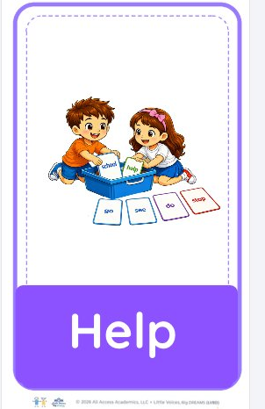 |  | 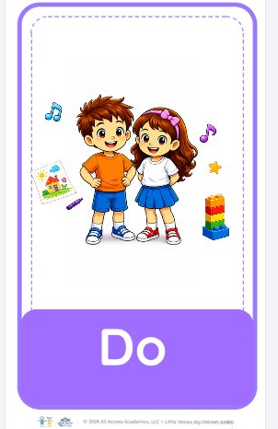 |  | 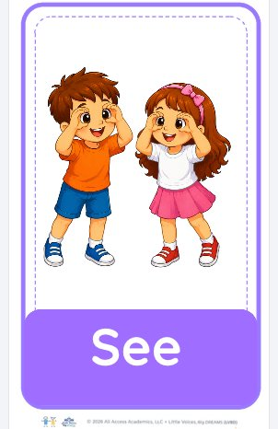 |  | 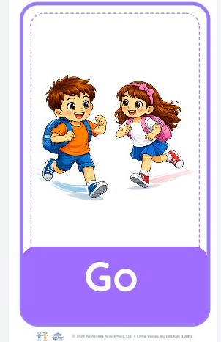 |  | 